В администрации Княжпогостского района прошло заседание организационного комитета по соблюдению требований комплексной безопасности в рамках проведения мероприятий, посвященных майским праздникам
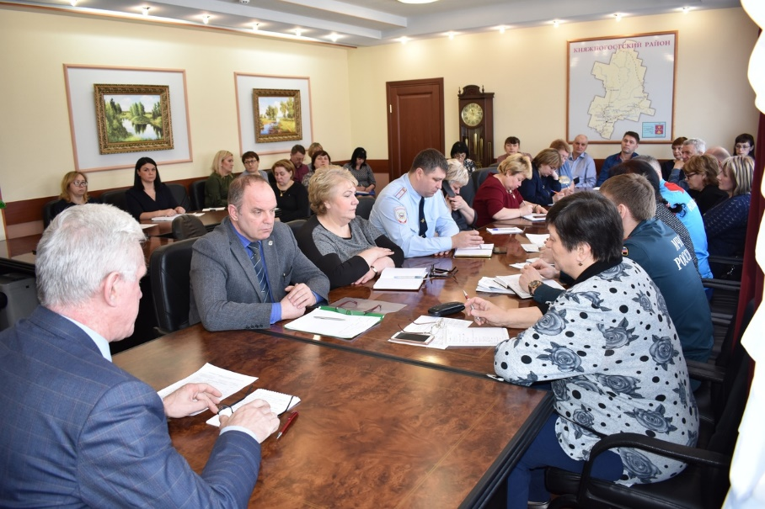
17 апреля в администрации МР «Княжпогостский» при исполняющем обязанности руководителя администрации МР «Княжпогостский» А. Немчинове состоялось заседание организационного комитета по подготовке к предстоящим майским праздникам. В работе оргкомитета приняли участие руководители отраслевых (функциональных) подразделений администрации, руководители и главы городских и сельских поселений района, представители правоохранительных органов и МЧС, директора образовательных учреждений, учреждений культуры и спорта г. Емва.
Основная часть заседания была посвящена празднованию 74-й годовщины Великой Отечественной войны. На сегодняшний день во всех поселениях разработан план проведения праздничных мероприятий, запланировано проведение акции «Бессмертный полк», но самые масштабные мероприятия в пройдут в г. Емва. Во время проведения праздничных мероприятий планируется задействовать все городские площадки, расположенные вдоль улицы Дзержинского.
В ходе обсуждения организации праздничных мероприятий был затронут вопрос обеспечения безопасности граждан в рамках комплексной безопасности. Отдельной темой стал вопрос о мерах по обеспечению антитеррористической безопасности в местах массового скопления людей в период подготовки и проведения мероприятий, посвященных майским праздникам. Сотрудникам ОМВД, руководителям городских и главам сельских поселений рекомендовано привлечь к обеспечению порядка дружинников. Все объекты жизнеобеспечения и транспортной инфраструктуры будут работать в усиленном режиме.
Наряду с антитеррористической защищенностью и обеспечением правопорядка А. Немчинов подчеркнул, что необходимо предусмотреть меры безопасности и порядок действий в случае возникновения пожара или других чрезвычайных ситуаций.

